**Bài Tập Chương 3**

**Bài 1:** Kích thước khung bộ nhớ là 4096 bytes. Hãy chuyển địa chỉ logic 8207, 4300 sang địa chỉ vật lý biết rằng bảng trang như sau:

| **Số trang** | **Số khung** |
| --- | --- |
| 0 | 13 |
| 1 | 15 |
| 2 | 10 |
| 3 | 3 |
| 4 | 22 |
| 5 | 7 |

**Bài làm:**

- Kích thước trang = kích thước khung = 4096 bytes = 2^12 bytes => kích thước trường **o** = 12 bit

- Không gian logic có 6 trang => kích thước trường **p** = 3bit 110

- Bộ nhớ vật lý có số khung lớn nhất nhỏ hơn 32 và lớn hơn 16 nên kích thước trường **f** = 5 bit

* Địa chỉ 8207:

- 8207 / 4096 = 2 => địa chỉ logic nằm trong trang 2 của không gian logic => **p** = 010

- 8207 % 4096 = 15 => độ dịch từ đầu trang là 15 => **o** = 0000 0000 1111

- Theo bảng trang, trang 2 ứng với khung 10 => **f** = 01010

=> địa chỉ vật lý: 10 * 4096 + 15 = 40975 (01010 | 0000 0000 1111)

* Địa chỉ 4300:

- 4300 / 4096 = 1 => địa chỉ logic nằm trong trang 1 của không gian logic => **p** = 001

- 4300 % 4096 = 204 => độ dịch từ đầu trang là 204 => **o** = 0000 1100 1100

- Theo bảng trang, trang 1 ứng với khung 15 => **f** = 01111

=> địa chỉ vật lý: 15 * 4096 + 204 = 61644 (01111 | 0000 1100 1100)

**Bài 2:** Không gian địa chi logic của tiến trình gồm 17 trang, mỗi trang có kích thước 2048 được ánh xạ vào bộ nhớ vật lý có 27 khung

Để biểu diễn địa chỉ logic cần tối thiểu bao nhiêu bit

- Không gian địa chỉ logic gồm 17 trang => cần **p** = 5 bit để biểu diễn (vì 16 = 2^4 <= 17 <= 32 = 2^5)

- Mỗi trang có kích thước 2048B = 2^11B => cần **o** = 11 bit để biểu diễn

=> cần tối thiểu **p** + **o** = 5 + 11 = 16 bit để biểu diễn địa chỉ logic

1. Để biểu diễn địa chỉ vật lý cần bao nhiêu bit

- Bộ nhớ vật lý có 27 khung => cần **f** = 5 bit để biểu diễn (vì 16 = 2^4 <= 27 <= 32 = 2^5)

=> cần tối thiểu **f** + **o** = 5 + 11 = 16 bit để biểu diễn địa chỉ vật lý

**Bài 3:** Bộ nhớ có kích thước 1MB. Sử dụng phương pháp kề cận (buddy system) để cấp phát cho các tiến trình lần lượt với kích thước như sau: A: 112KB, B: 200KB, C: 150KB, D: 300KB E:50KB

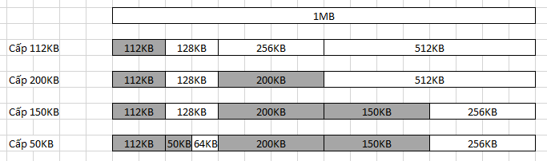

**Bài 4:** Bộ nhớ vật lý có 4 khung. Thứ tự truy cập các trang là 1, 2, 3, 4, 2, 1, 5, 6, 2, 1, 2, 3, 7, 6, 3, 2, 1, 2, 3, 6. Vẽ sơ đồ cấp phát bộ nhớ và Có bao nhiêu sự kiện thiếu trang xảy ra nếu sử dụng:

- Thuật toán tối ưu: có 4 lần đổi trang (OPT)(lấy phần tử bên phải xa nhất để thay đổi)

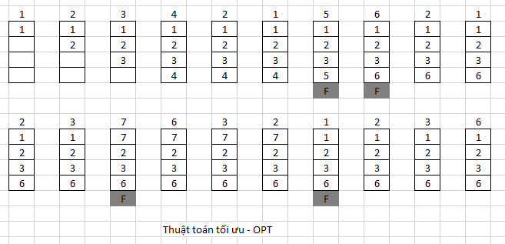

- FIFO: có 10 lần đổi (trang trang bị đổi là trang nằm trong bộ nhớ lâu nhất)

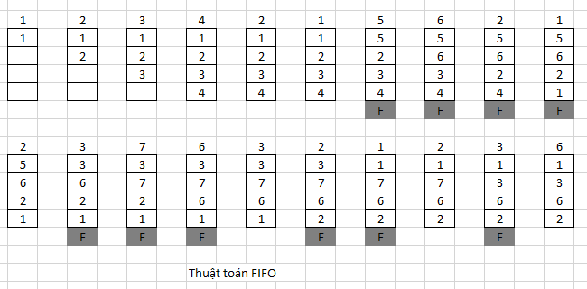

- LRU: có 6 lần đổi trang(thay thế phần tử xa nhất bên trái)

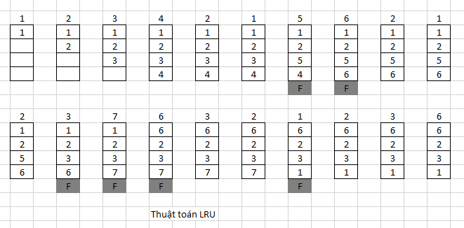

- Đồng hồ: có 9 lần đổi trang

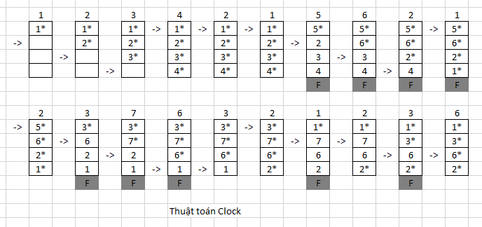

Đề bài : Cho trang nhớ kích thước 1024B, độ dài địa chỉ logic 16 bit. Phân tích địa chỉ logic 1502

Địa chỉ logic : số thứ tự trang (p) + độ lệch trong trang (o)

Độ dài : m + n = 16

Kích thước trang = kích thước khung = 2^n = 2^10

=> n = 10

=> m + 10 = 16

=> m = 6

số thứ tự trang p = 1502 / 1024 = 1 = 000001 ( vì độ dài m = 6 bit)

độ dịch trang o = 1502 % 1024 = 478 = 0111011110

000001 | 0111011110

chuyển địa chỉ logic sang địa chỉ vật lý

địa chỉ vật lý : (f) + (o)

độ dài của (f) : từ bảng trang - khung ta sẽ tìm được số thứ tự lớn nhất mà khung có thể có

=> từ đấy suy ra độ dài của (f)

ví dụ : số thứ tự lớn nhất của 1 khung là 22 => cần ít nhất 5 bit để biểu diễn

=> (f) có độ dài là 5bit